**Nome:** Leonardo de Souza Rodrigues **RA:** F344HB2

**Circuitos Lógicos Digitais – Lista de Exercícios 1**

**Conversão de Bases Numéricas**

**1)** Converter os números seguintes, expressos na base decimal, em seus correspondentes hexadecimais, octais e binários:

**a) 83**

Binário: 10010011

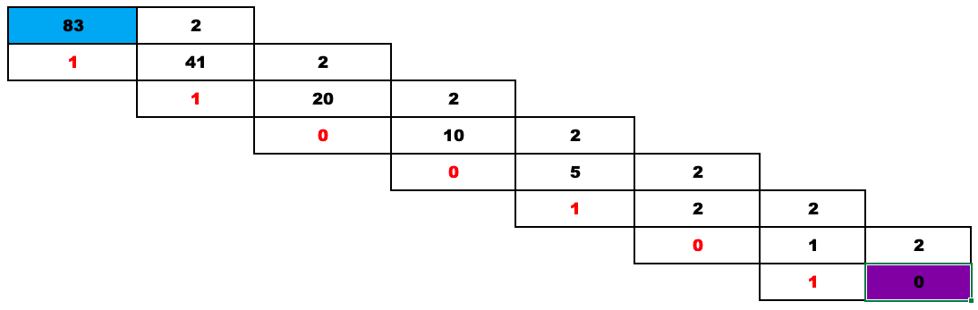

Hexadecimal: 53

Octal: 123

**b) 2015**

Binário: 11111011111

Hexadecimal: 7DE

Octal: 3737

c) 317

Binário: 100111101

Hexadecimal: 13D

Octal: 475

d) 767

Binário: 1011111111

Hexadecimal: 2FF

Octal: 1377

e) 1964

Binário: 11110101100

Hexadecimal: 7AC

Octal: 3654

f) 103629

Binário: 11001010011001101

Hexadecimal: 194CD

Octal: 312315

2) Converter os números seguintes, expressos em hexadecimal, para seus correspondentes octais, binários e decimais:

a) D0D

Decimal: 3341

13*162 + 0*161 + 13*160

Binário: 110100001101

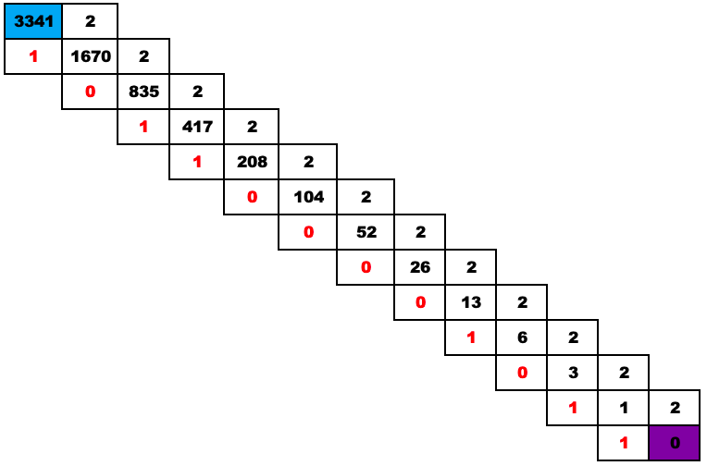

Octal: 6415

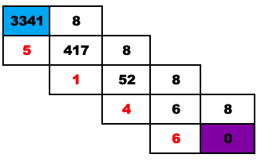

b) CAFE

Decimal: 51966

12*163 + 10*162 + 15*161 + 14*160

Binário: 1100101011111110

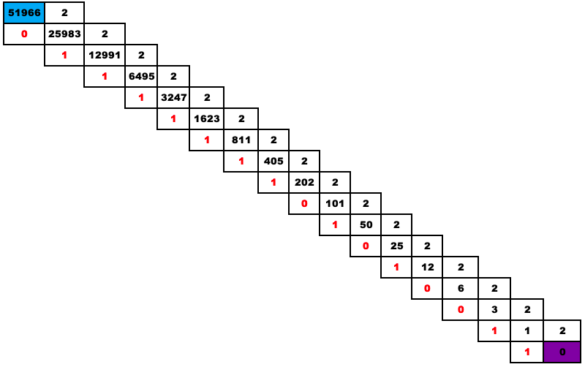

Octal: 145376

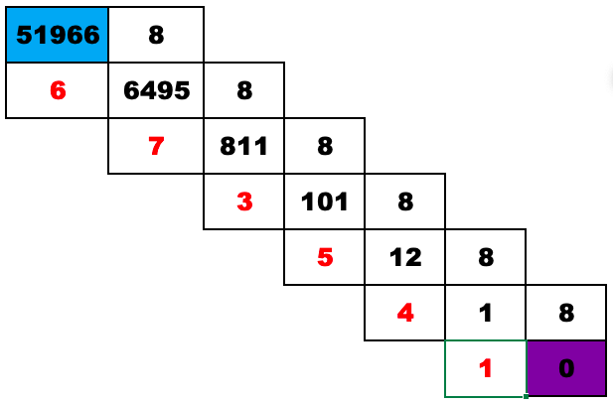

c) BABE

Decimal: 47806

11*163 + 10*162 +11*161 + 14*160

Binário: 1011101010111110

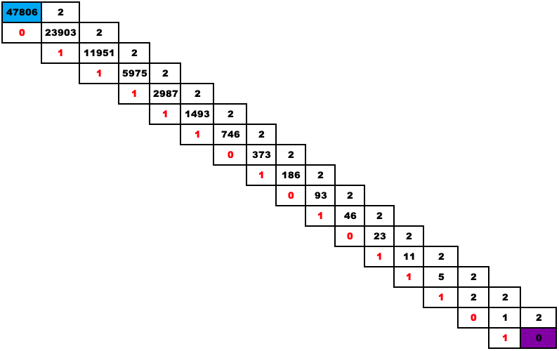

Octal: 135276

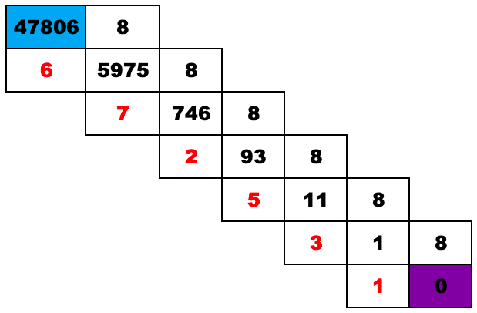

d) F05C4

Decimal: 984516

15*164 + 0*163 + 5*162 + 12*161 + 4*160

Binário: 11110000010111000100

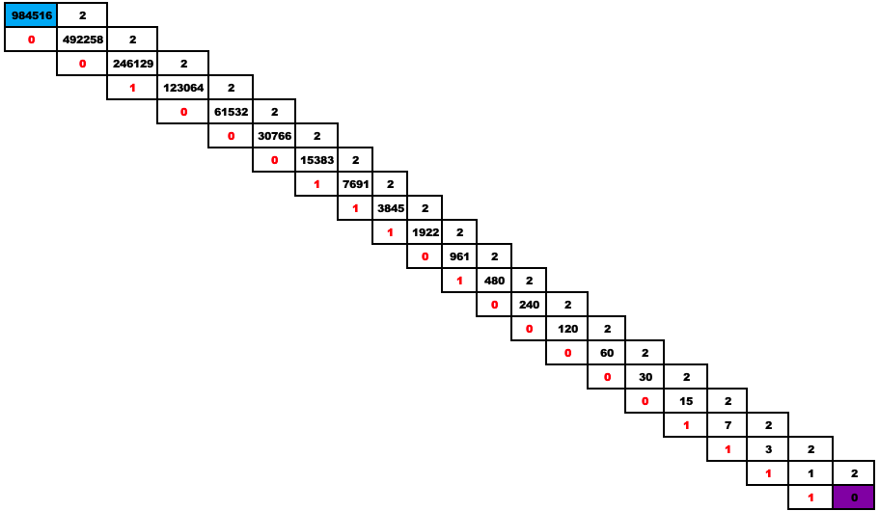

Octal: 3602704

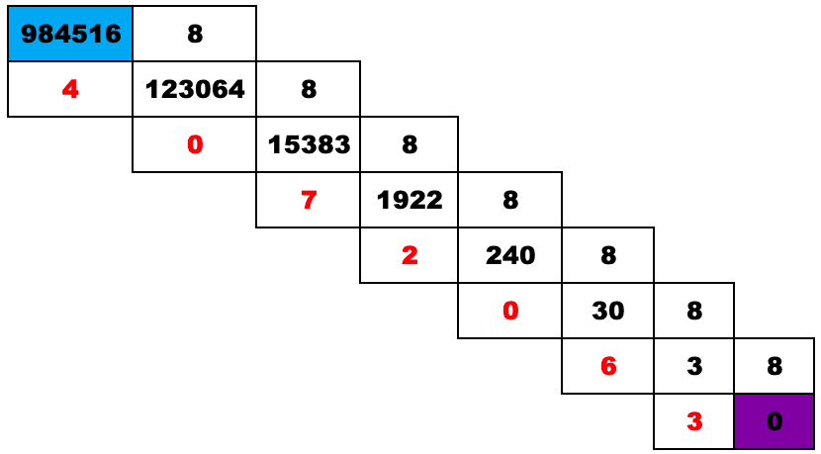

e) E550B0B0

Decimal: 3847270576

14*167 + 5*166 + 5*165 + 0*164 + 11*163 + 0*162 + 11*161 + 0*160

Binário: 11100101010100001011000010110000

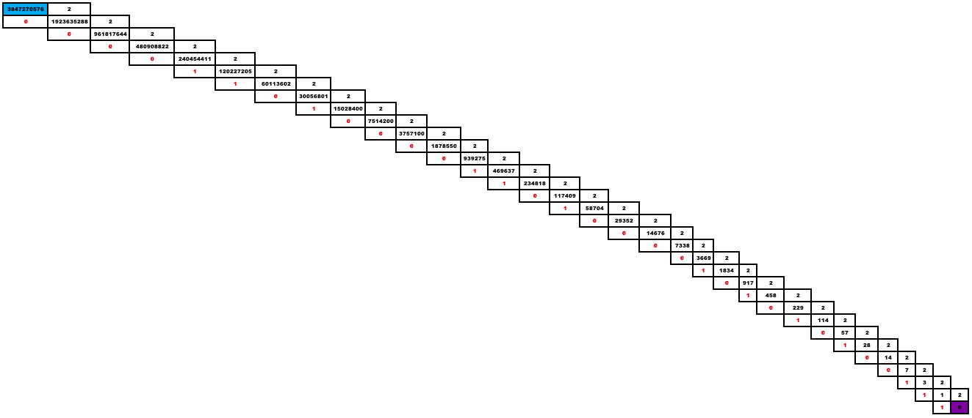

Octal: 34524130260

